LUỒNG HOẠT ĐỘNG CHÍNH THỨC — HỆ THỐNG VẬN HÀNH NHÀ TRỌ
Mục đích: Tài liệu tham khảo cho nhóm và AI, mô tả tác nhân, tiến trình, kho dữ liệu và chiều trao đổi dữ liệu.
Phạm vi: Luồng nghiệp vụ chính; không đặc tả công nghệ, CSDL vật lý, API, giao diện hoặc thuật toán xử lý.
Cập nhật: 08/10/2026.

1. Quy ước và phạm vi
• TT: thông tin; YC: yêu cầu; KQ: kết quả.
• P1–P8: tám tiến trình nghiệp vụ chính; D1–D7: bảy kho dữ liệu logic, không phải bảy bảng CSDL.
• Mũi tên A → B nghĩa là dữ liệu đi từ A đến B. Chiều đọc kho là D → P; chiều ghi kho là P → D.
• Màu xanh trời: tác nhân; xanh lá: tiến trình; tím: kho dữ liệu.
• Những tác nhân/kho/tiến trình có cùng tên và mã xuất hiện ở nhiều vùng là cùng một đối tượng được biểu diễn lặp lại cho dễ đọc, không phải đối tượng mới.
• Tám ảnh là luồng của các tiến trình chính, không phải DFD mức 2 vì chưa phân rã thành tiến trình con.
• Sơ đồ tổng hợp được chia thành tám vùng tương ứng P1–P8 để tránh các đường và chữ chồng nhau. Đây là cách trình bày cùng luồng chính thức, không bổ sung chức năng mới.
• Các thành viên phụ trách từng chức năng sẽ đặc tả chi tiết và mở rộng sau. Không suy ra yêu cầu triển khai từ những chi tiết chưa có trong tài liệu này.

2. Tác nhân
Tác nhân | Vai trò trong luồng chính
Chủ trọ | Kiểm soát/giám sát; quản lý tài khoản và phân quyền; thiết lập giá phòng, đơn giá; duyệt hợp đồng; theo dõi doanh thu, công nợ, sự cố và báo cáo
Quản lý | Trực tiếp vận hành; cập nhật phòng, khách thuê; xử lý hợp đồng; ghi chỉ số; lập hóa đơn và xác nhận thanh toán; cập nhật xử lý sự cố
Khách thuê | Sử dụng hệ thống và quản lý dữ liệu cá nhân; xem phòng, hợp đồng, tiền cọc, điện nước, hóa đơn; yêu cầu thanh toán hóa đơn, gửi thông tin thanh toán, nhận kết quả và gửi yêu cầu bảo trì

Khách thuê chỉ truy cập dữ liệu liên quan đến mình; Quản lý xem báo cáo trong phạm vi được giao. Cơ chế phân quyền cụ thể thuộc phần thiết kế chi tiết sau này.

3. Tiến trình và kho dữ liệu

3.1. Tiến trình
Mã | Tên | Nội dung chính
P1 | Tài khoản và phân quyền | Tiếp nhận đăng nhập, thông tin tài khoản; trả kết quả xác thực và xử lý phân quyền
P2 | Quản lý phòng | Tra cứu/cập nhật thông tin phòng, giá phòng và trạng thái
P3 | Quản lý khách thuê | Tra cứu/cập nhật hồ sơ khách thuê; cung cấp thông tin khách cho báo cáo
P4 | Quản lý hợp đồng | Tạo, duyệt, gia hạn, thanh lý hợp đồng; quản lý thông tin tiền cọc; cập nhật trạng thái thuê của phòng
P5 | Dịch vụ và điện nước | Tiếp nhận chỉ số/dịch vụ, đơn giá; ghi nhận sử dụng và chi phí
P6 | Hóa đơn và thanh toán | Lập/tra cứu hóa đơn, tiếp nhận yêu cầu và thông tin thanh toán của Khách thuê, xử lý xác nhận của Quản lý, trả kết quả thanh toán và cung cấp doanh thu/công nợ
P7 | Bảo trì và sự cố | Tiếp nhận yêu cầu sự cố, cập nhật bảo trì và trả kết quả/trạng thái xử lý
P8 | Báo cáo và thống kê | Tổng hợp dữ liệu nghiệp vụ, trả báo cáo theo phạm vi tác nhân

3.2. Kho dữ liệu
Mã | Tên | Nội dung lưu trữ ở mức logic
D1 | Tài khoản và phân quyền | Tài khoản, dữ liệu xác thực, quyền
D2 | Dữ liệu phòng | Thông tin phòng, giá phòng, trạng thái phòng
D3 | Dữ liệu khách thuê | Hồ sơ và thông tin cá nhân khách thuê
D4 | Dữ liệu hợp đồng | Thông tin/trạng thái hợp đồng và tiền cọc
D5 | Điện nước và dịch vụ | Chỉ số, đơn giá, dịch vụ, sử dụng và chi phí
D6 | Hóa đơn và thanh toán | Hóa đơn, thanh toán, thông tin doanh thu và công nợ
D7 | Bảo trì và sự cố | Sự cố, thông tin bảo trì, trạng thái và kết quả xử lý

P8 không có kho dữ liệu riêng trong luồng chính thức.

4. Luồng dữ liệu chính thức

4.1. P1 — Tài khoản và phân quyền
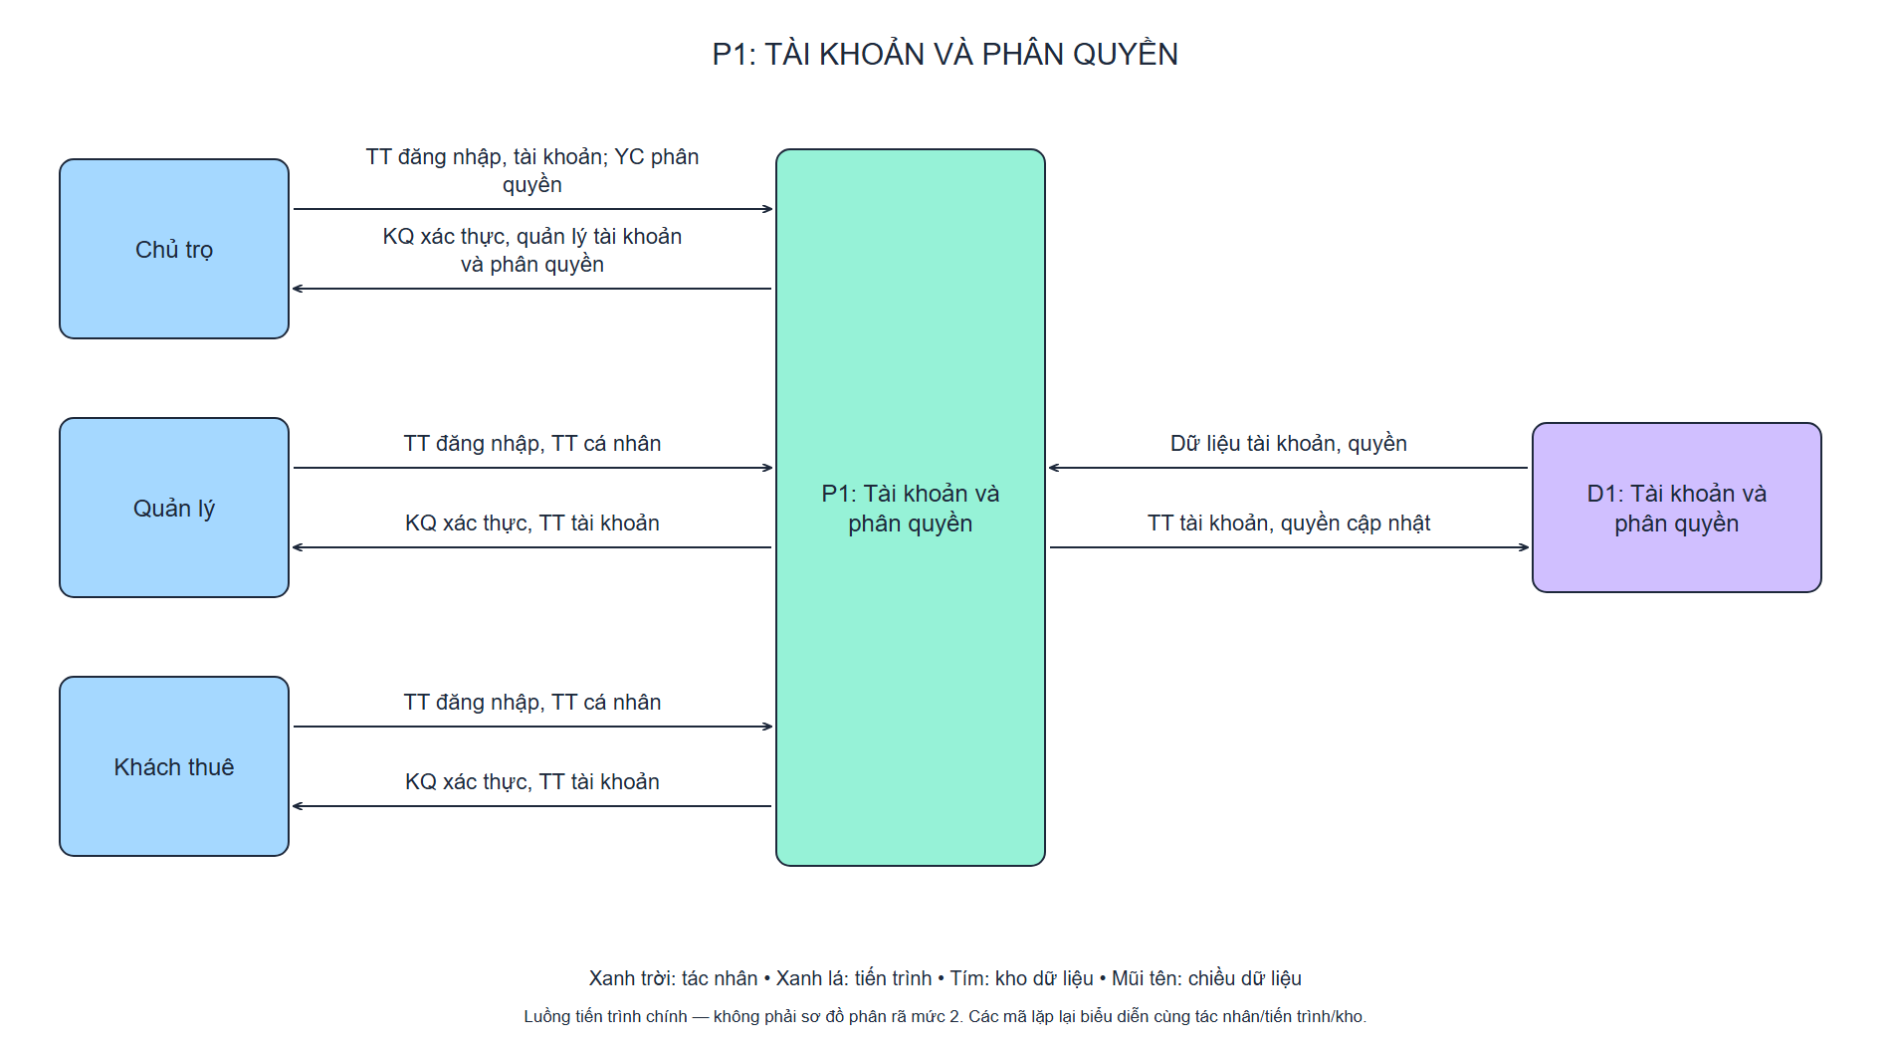
Hình: P1 — Tài khoản và phân quyền
Nguồn → Đích | Dữ liệu trao đổi
Chủ trọ → P1 | TT đăng nhập, tài khoản; YC phân quyền
P1 → Chủ trọ | KQ xác thực, quản lý tài khoản và phân quyền
Quản lý → P1 | TT đăng nhập, TT cá nhân
P1 → Quản lý | KQ xác thực, TT tài khoản
Khách thuê → P1 | TT đăng nhập, TT cá nhân
P1 → Khách thuê | KQ xác thực, TT tài khoản
D1 → P1 | Dữ liệu tài khoản, quyền
P1 → D1 | TT tài khoản, quyền cập nhật

Diễn giải: Cả ba tác nhân đều đăng nhập qua P1. Chủ trọ gửi thêm thông tin quản lý tài khoản/phân quyền; P1 đọc D1 để xử lý và ghi lại thông tin cập nhật.

4.2. P2 — Quản lý phòng
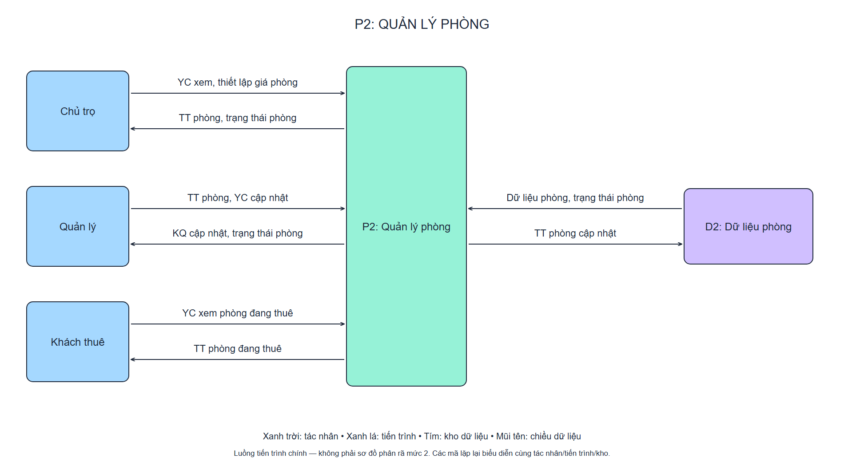
Hình: P2 — Quản lý phòng
Nguồn → Đích | Dữ liệu trao đổi
Chủ trọ → P2 | YC xem, thiết lập giá phòng
P2 → Chủ trọ | TT phòng, trạng thái phòng
Quản lý → P2 | TT phòng, YC cập nhật
P2 → Quản lý | KQ cập nhật, trạng thái phòng
Khách thuê → P2 | YC xem phòng đang thuê
P2 → Khách thuê | TT phòng đang thuê
D2 → P2 | Dữ liệu phòng, trạng thái phòng
P2 → D2 | TT phòng cập nhật

Diễn giải: Chủ trọ xem/thiết lập giá; Quản lý cập nhật thông tin phòng; Khách thuê xem phòng đang thuê. D2 cung cấp dữ liệu và nhận cập nhật từ P2.

4.3. P3 — Quản lý khách thuê
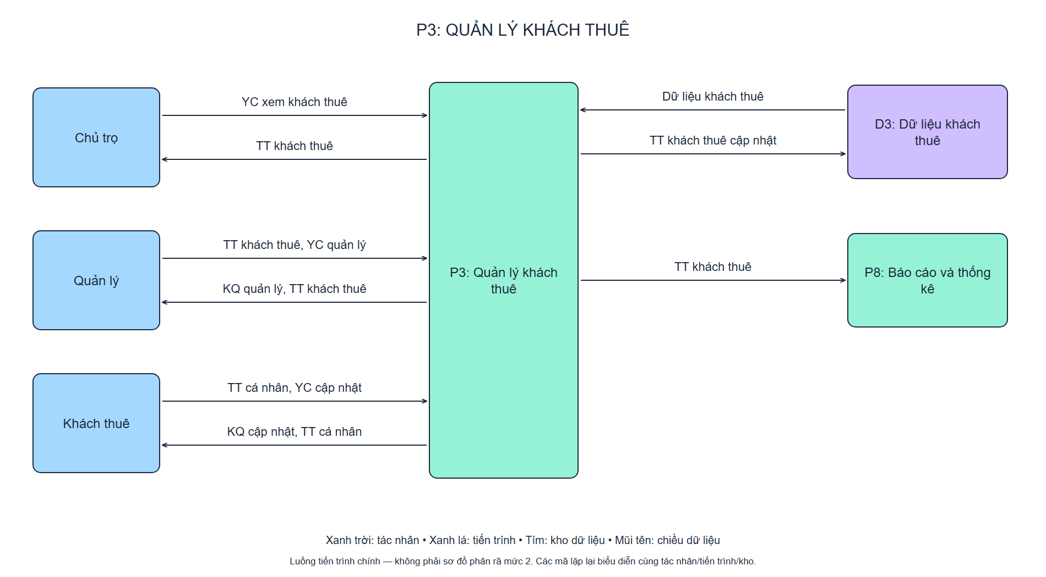
Hình: P3 — Quản lý khách thuê
Nguồn → Đích | Dữ liệu trao đổi
Chủ trọ → P3 | YC xem khách thuê
P3 → Chủ trọ | TT khách thuê
Quản lý → P3 | TT khách thuê, YC quản lý
P3 → Quản lý | KQ quản lý, TT khách thuê
Khách thuê → P3 | TT cá nhân, YC cập nhật
P3 → Khách thuê | KQ cập nhật, TT cá nhân
D3 → P3 | Dữ liệu khách thuê
P3 → D3 | TT khách thuê cập nhật
P3 → P8 | TT khách thuê

Diễn giải: P3 quản lý hồ sơ khách thuê tại D3 và cung cấp TT khách thuê cho P8. Luồng P3 → P8 cung cấp dữ liệu khách thuê cho báo cáo; không yêu cầu một kho báo cáo mới.

4.4. P4 — Quản lý hợp đồng
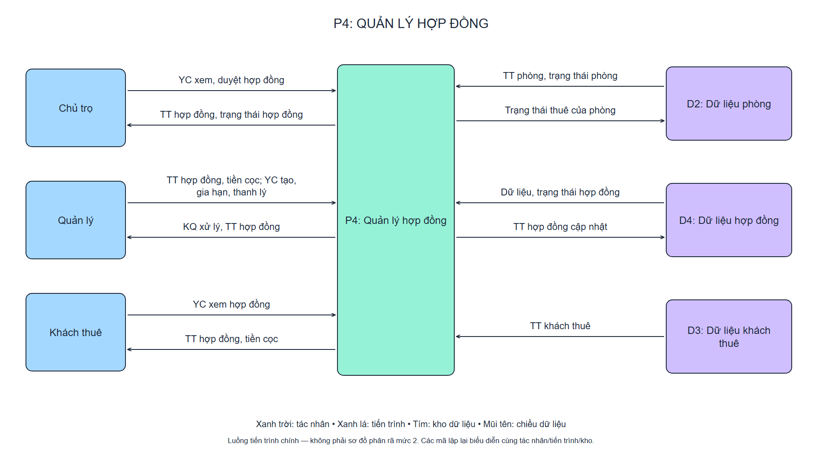
Hình: P4 — Quản lý hợp đồng
Nguồn → Đích | Dữ liệu trao đổi
Chủ trọ → P4 | YC xem, duyệt hợp đồng
P4 → Chủ trọ | TT hợp đồng, trạng thái hợp đồng
Quản lý → P4 | TT hợp đồng, tiền cọc; YC tạo, gia hạn, thanh lý
P4 → Quản lý | KQ xử lý, TT hợp đồng
Khách thuê → P4 | YC xem hợp đồng
P4 → Khách thuê | TT hợp đồng, tiền cọc
D2 → P4 | TT phòng, trạng thái phòng
P4 → D2 | Trạng thái thuê của phòng
D4 → P4 | Dữ liệu, trạng thái hợp đồng
P4 → D4 | TT hợp đồng cập nhật
D3 → P4 | TT khách thuê

Diễn giải: P4 sử dụng thông tin phòng và khách thuê để xử lý hợp đồng, ghi dữ liệu vào D4 và cập nhật trạng thái thuê tại D2. Tiền cọc nằm trong nghiệp vụ hợp đồng, không tách thêm tiến trình ở mức này.

4.5. P5 — Dịch vụ và điện nước
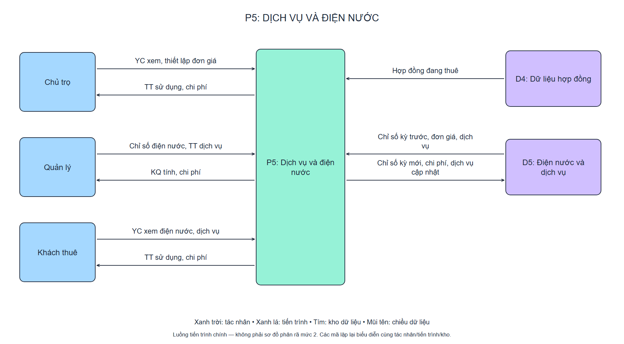
Hình: P5 — Dịch vụ và điện nước
Nguồn → Đích | Dữ liệu trao đổi
Chủ trọ → P5 | YC xem, thiết lập đơn giá
P5 → Chủ trọ | TT sử dụng, chi phí
Quản lý → P5 | Chỉ số điện nước, TT dịch vụ
P5 → Quản lý | KQ tính, chi phí
Khách thuê → P5 | YC xem điện nước, dịch vụ
P5 → Khách thuê | TT sử dụng, chi phí
D4 → P5 | Hợp đồng đang thuê
D5 → P5 | Chỉ số kỳ trước, đơn giá, dịch vụ
P5 → D5 | Chỉ số kỳ mới, chi phí, dịch vụ cập nhật

Diễn giải: P5 nhận chỉ số và thông tin dịch vụ từ Quản lý, sử dụng đơn giá/chỉ số kỳ trước và hợp đồng đang thuê để xử lý dữ liệu kỳ mới. Chi phí lưu tại D5 được cung cấp cho P6.

4.6. P6 — Hóa đơn và thanh toán
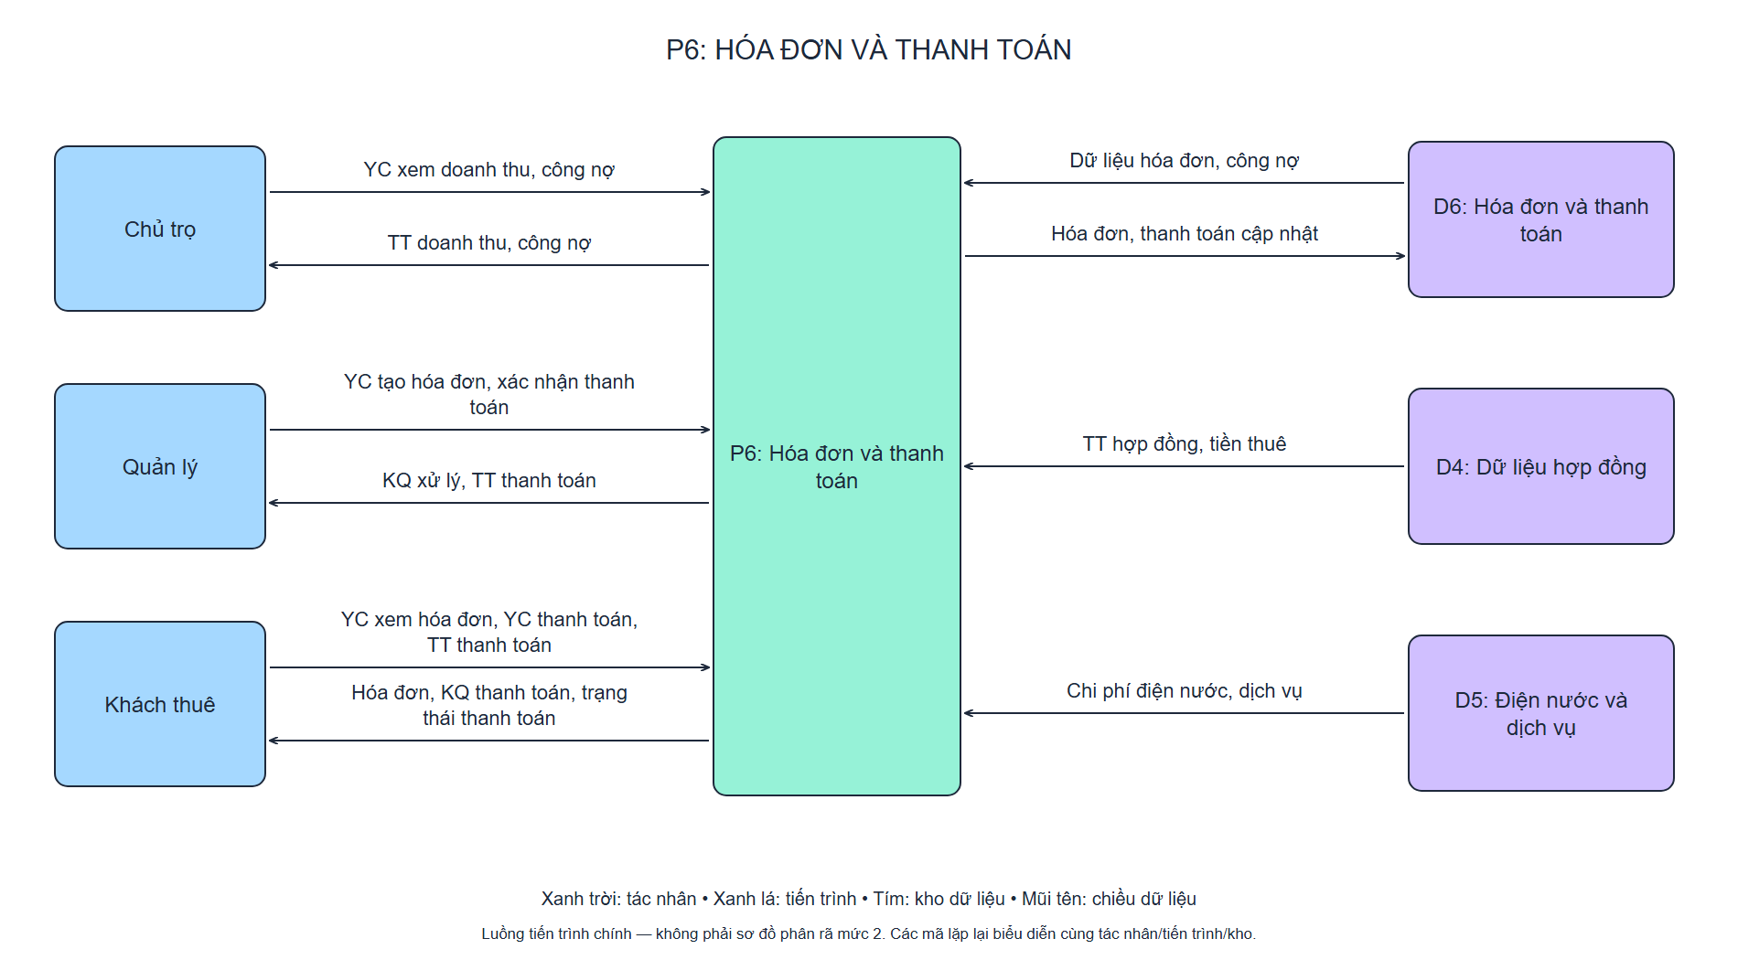
Hình: P6 — Hóa đơn và thanh toán
Nguồn → Đích | Dữ liệu trao đổi
Chủ trọ → P6 | YC xem doanh thu, công nợ
P6 → Chủ trọ | TT doanh thu, công nợ
Quản lý → P6 | YC tạo hóa đơn, xác nhận thanh toán
P6 → Quản lý | KQ xử lý, TT thanh toán
Khách thuê → P6 | YC xem hóa đơn, YC thanh toán, TT thanh toán
P6 → Khách thuê | Hóa đơn, KQ thanh toán, trạng thái thanh toán
D6 → P6 | Dữ liệu hóa đơn, công nợ
P6 → D6 | Hóa đơn, thanh toán cập nhật
D4 → P6 | TT hợp đồng, tiền thuê
D5 → P6 | Chi phí điện nước, dịch vụ

Diễn giải: P6 lấy tiền thuê từ D4 và chi phí từ D5 để xử lý hóa đơn. Khách thuê không chỉ xem hóa đơn mà còn chủ động yêu cầu thanh toán và cung cấp TT thanh toán. Quản lý kiểm tra/xác nhận; P6 cập nhật D6 và trả kết quả cùng trạng thái cho Khách thuê. Yêu cầu thanh toán của Khách thuê và xác nhận thanh toán của Quản lý là hai luồng khác nhau; gửi yêu cầu không đồng nghĩa đã thanh toán thành công.
Luồng thanh toán phía Khách thuê:
1. Khách thuê yêu cầu xem hóa đơn; P6 đọc D6 và trả thông tin hóa đơn.
2. Khách thuê chọn hóa đơn cần trả, gửi YC thanh toán và TT thanh toán tới P6.
3. P6 ghi nhận thông tin tại D6 và cung cấp TT thanh toán cho Quản lý.
4. Quản lý kiểm tra rồi gửi thông tin xác nhận thanh toán tới P6.
5. P6 cập nhật thanh toán tại D6, trả KQ thanh toán và trạng thái hóa đơn cho Khách thuê.
Đây là luồng chính, không chốt phương thức thu tiền hoặc cách triển khai thanh toán. Không tách thêm tiến trình ngoài P6 ở mức này.

4.7. P7 — Bảo trì và sự cố
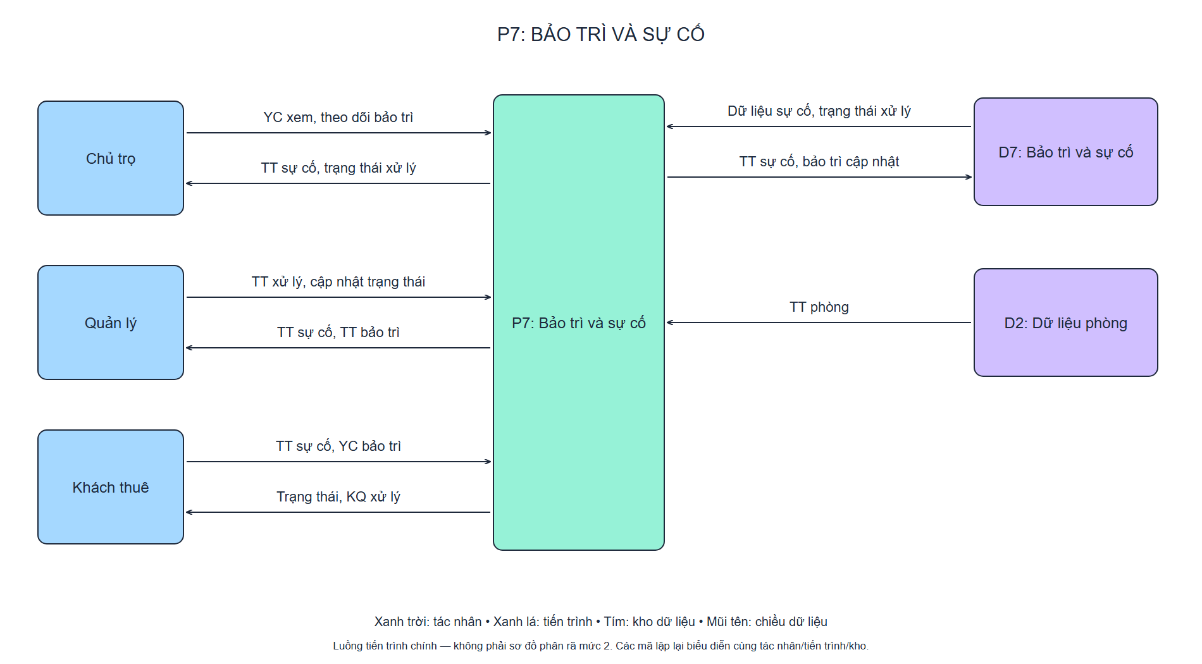
Hình: P7 — Bảo trì và sự cố
Nguồn → Đích | Dữ liệu trao đổi
Chủ trọ → P7 | YC xem, theo dõi bảo trì
P7 → Chủ trọ | TT sự cố, trạng thái xử lý
Quản lý → P7 | TT xử lý, cập nhật trạng thái
P7 → Quản lý | TT sự cố, TT bảo trì
Khách thuê → P7 | TT sự cố, YC bảo trì
P7 → Khách thuê | Trạng thái, KQ xử lý
D7 → P7 | Dữ liệu sự cố, trạng thái xử lý
P7 → D7 | TT sự cố, bảo trì cập nhật
D2 → P7 | TT phòng

Diễn giải: Khách thuê báo sự cố; P7 cung cấp thông tin cho Quản lý xử lý và Chủ trọ theo dõi. Thông tin phòng lấy từ D2; dữ liệu bảo trì/sự cố được đọc và cập nhật tại D7.

4.8. P8 — Báo cáo và thống kê
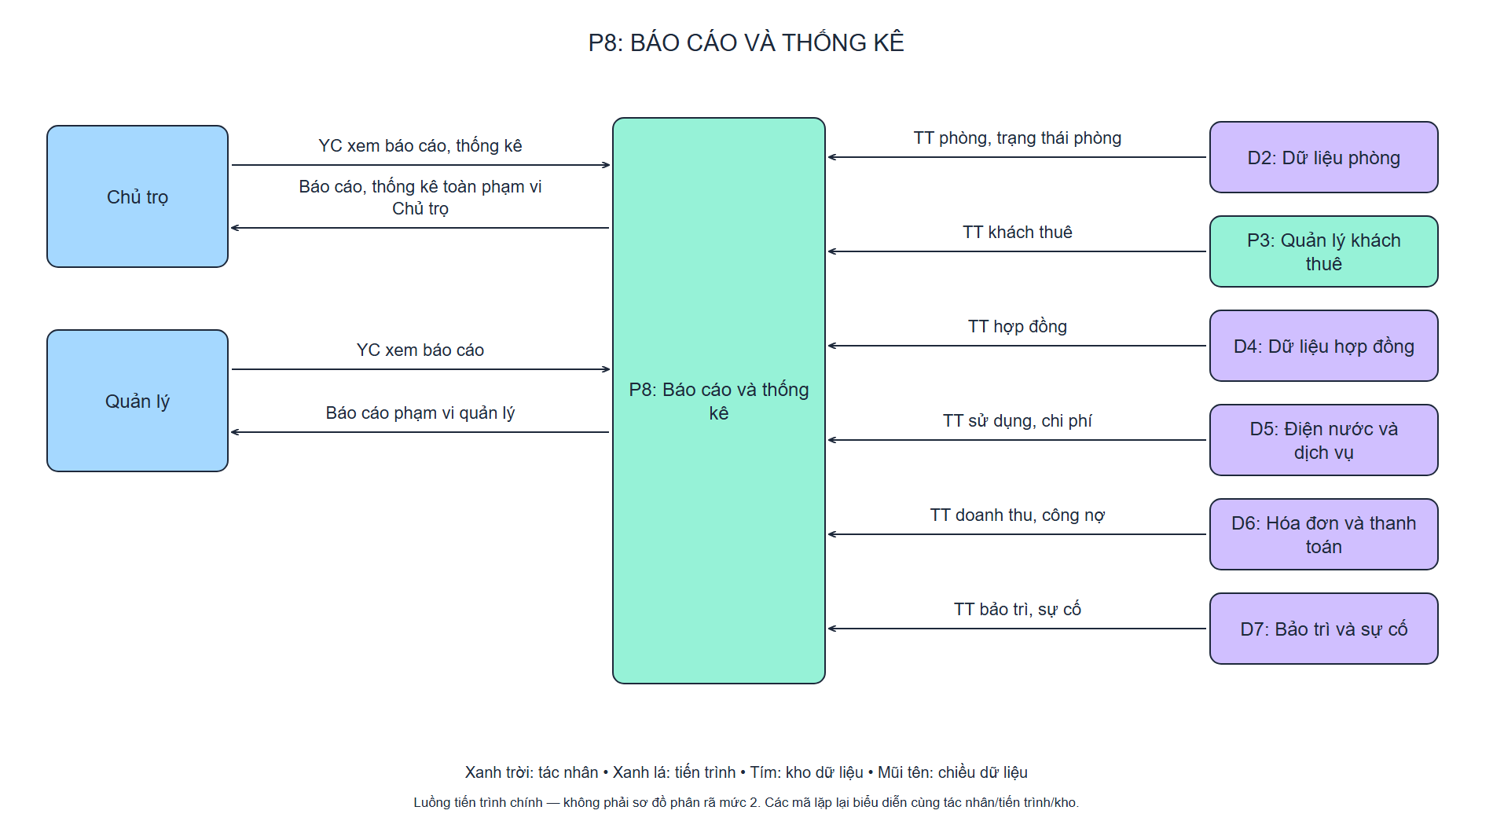
Hình: P8 — Báo cáo và thống kê
Nguồn → Đích | Dữ liệu trao đổi
Chủ trọ → P8 | YC xem báo cáo, thống kê
P8 → Chủ trọ | Báo cáo, thống kê toàn phạm vi Chủ trọ
Quản lý → P8 | YC xem báo cáo
P8 → Quản lý | Báo cáo phạm vi quản lý
D2 → P8 | TT phòng, trạng thái phòng
P3 → P8 | TT khách thuê
D4 → P8 | TT hợp đồng
D5 → P8 | TT sử dụng, chi phí
D6 → P8 | TT doanh thu, công nợ
D7 → P8 | TT bảo trì, sự cố

Diễn giải: P8 tổng hợp dữ liệu từ các nguồn nghiệp vụ và trả báo cáo cho Chủ trọ/Quản lý. Khách thuê không có luồng báo cáo quản trị trong sơ đồ này. Báo cáo của Chủ trọ bao quát toàn bộ phạm vi Chủ trọ; báo cáo của Quản lý giới hạn trong phạm vi được giao.

5. Mối liên hệ giữa các chức năng
1. Tài khoản: Các tác nhân trao đổi dữ liệu đăng nhập/tài khoản qua P1 và D1.
2. Hợp đồng: P4 sử dụng phòng tại D2 và khách thuê tại D3; kết quả hợp đồng lưu D4, trạng thái thuê cập nhật D2.
3. Điện nước/dịch vụ: P5 đọc hợp đồng đang thuê từ D4, đọc dữ liệu kỳ trước/đơn giá từ D5 và ghi dữ liệu kỳ mới vào D5.
4. Hóa đơn/thanh toán: P6 sử dụng D4, D5 và D6; tiếp nhận YC/TT thanh toán từ Khách thuê và xác nhận từ Quản lý; ghi kết quả vào D6 và trả KQ/trạng thái thanh toán cho Khách thuê.
5. Sự cố: P7 đối chiếu thông tin phòng D2, đọc/ghi sự cố tại D7 và trao đổi kết quả với các tác nhân.
6. Báo cáo: P8 nhận TT khách thuê từ P3, cùng thông tin tại D2, D4, D5, D6, D7; không ghi ngược dữ liệu vào các kho trong luồng hiện tại.
Đây là các mối liên hệ dữ liệu, không phải yêu cầu mọi thao tác phải thực hiện tuần tự từ P1 đến P8.

